Исследование сорбции радионуклидов из облучённой мишени на фосфорилподагандах.
Была исследована зависимость сорбции ²³⁵U от pH среды на данном сорбенте. Эксперименты проводились с статическом режиме.
И установлено что сорбция проходит при кислых и шелочных pH.

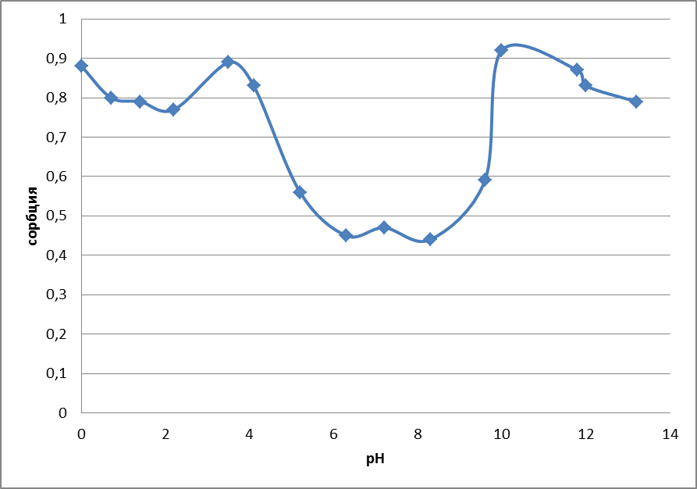
Диаграмма 1. Зависимость сорбции урана от pH среды.

Далее была исследована кинетика сорбции. Экспериментально получено что максимальное значение сорбция урана на ФП-3 происходит в первые 5 минут.
T,с | 0 | 30 | 60 | 120 | 360 | 3600
Сорбция,% | 0 | 40 | 55 | 86 | 88 | 3600

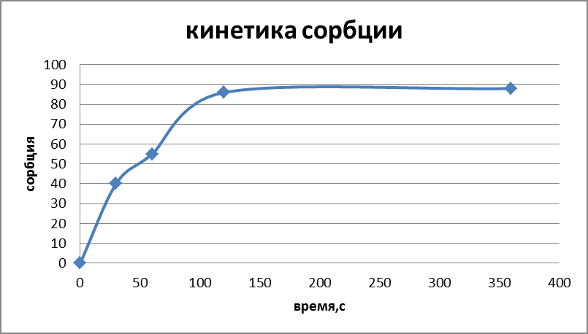
Диаграмма 2. Кинетика сорбции урана
Далее была изготовлена колонка с использованием сорбента ФП-3.

Растворение облученной мишени.
Мишень представляла собой фольгу толшиной 0,1 мм, эту фольгу мы растворяли в 6M HCl (5мл) c добавление 0,1мл конц HNO₃ при небольшом нагревании вся фольга мгновенно растворилась. После выдерживания 5 дней был определен радионуклидных состав , гамма-спектрометрическим методом с помошью спектрометра с детектором из сверхчистого германия GR3818 (Canberra Ind.) обработку спектров проводили с помошью программного обеспечения Genie 2000(Canberra Ind.)
Затем экстрагировали макрокомпонент (торий) и часть осколков деления, трижды равным объемом по 3 мл. раствора три-н-октилфосфиноксид. Водную фракцию, содержашию Ас, Ce,Ra, Ru,Ag,La мы ввели в колонку. Для вымывания из колонки использовали 3мл HNO₃.

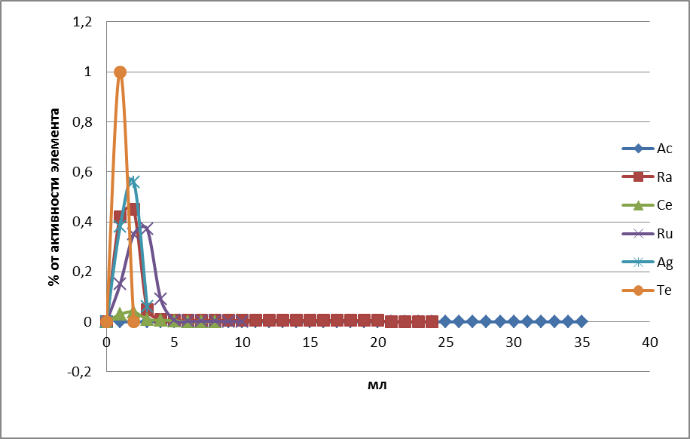
Диаграммы 3. вымывания радионуклидов с колонки ФП-3 при пропускании 3M HNO₃
При элюировании 3М НNO₃ вымывание с колонки не происходит, поэтому мы начали увеличивать концентрацию азотной кислоты. В итоге получили что даже при пропускании концентрированной азотной кислоты, актиний и церий с колонки не смывается. Зато легко смываются продукты распада Ac-225, (Fa-221).

В результате эксперимента было выявлено, что азотная кислота в любой концентрации Ac и Ce с нашего сорбента не смывает. Для их вымывания использовали насыщенный раствор оксалата аммония.

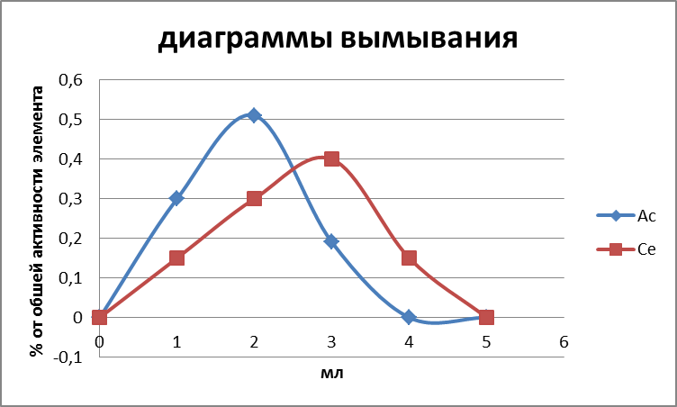
Диаграмма 4. вымывания Ac и Ce с колонки ФП-3
Полученные данные показывают, что в отличие от TRU-spec, актиний и серий не смываются с колонки кислотой.

